Dzień dobry, 07. 05. 2020r.
Temat kompleksowy: WIOSENNA ŁĄKA
Temat dnia: BIEDRONECZKI SĄ W KROPECZKI

Zad. 1
Zadanie matematyczne. Obrazek z biedronkami należy wydrukować/ samodzielnie narysować dziecku ołówkiem. Należy pokolorować tyle kropek, ile jest uśmiechniętych minek pod każdą biedronką. Następnie policzyć, ile każda biedronka ma pokolorowanych kropek. Która ma ich najmniej (zaznacz na żółto), a która najwięcej (zaznacz na niebiesko).
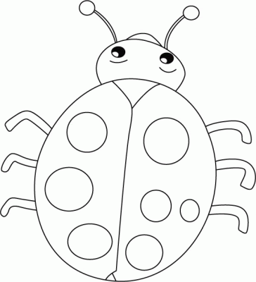

……………………

Jeśli będzie za trudne, to proszę pomóc dziecku w liczeniu. Jeśli będą trudności z określeniem: najmniej, najwięcej, to proszę posłużyć się dodatkowo liczmanami. Która biedronka jest po lewej stronie kartki, a która po jej prawej stronie?
Zad. 2
Zadanie matematyczne: Proszę wydrukować dużą biedronkę bez kropek lub samodzielne narysować ołówkiem. Następnie potrzebne będą 6 małych czarnych guziczków (papierowych czarnych kółeczek).
Teraz dziecko słucha i wykonuje polecenia: (kropki na biedronce)
- Połóż jedną kropkę na skrzydełku, przelicz, ile jest kropek?
- Połóż po jednej kropce na każdym skrzydełku, przelicz, ile jest kropek?
- Połóż na prawym skrzydełku jedną kropkę, a na lewym skrzydełku dwie kropki, przelicz, ile jest kropek?
Można tworzyć różne wersje poleceń.

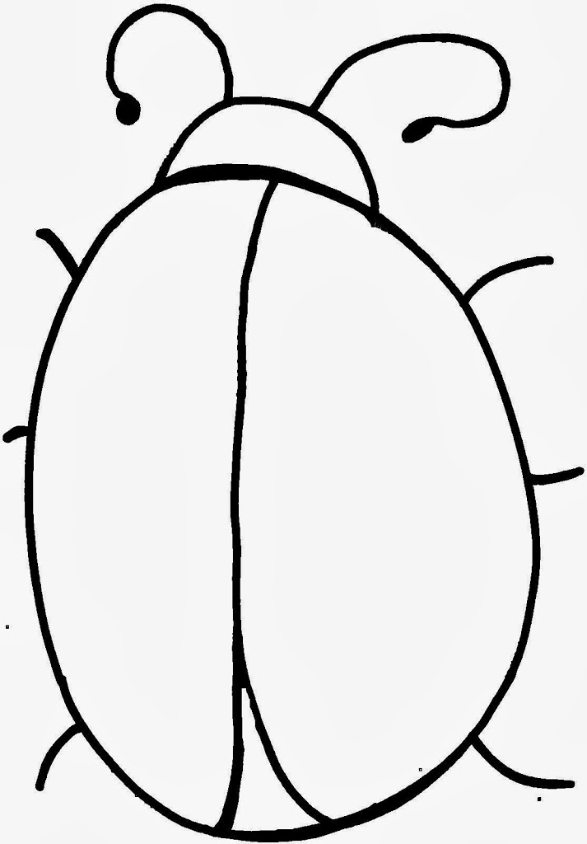
Zad. 3
Zabawa ruchowa:
Potrzebne są liczmany, ale również kropki z wcześniejszego zadania będą świetne, krzesło.
Rodzic pokazuje np. jedną kropkę i liczy: „1”, a wtedy dziecko obiega krzesło jeden raz. Następnie rodzic pokazuje np. trzy kropki i liczy na palcach: „1, 2, 3”. Wtedy dziecko obiega swoje krzesło 3 razy. Można bawić się na zmianę i dawać dziecku trudniejsze, większe ilości kropek.

Zad. 4
Praca plastyczna pt. „Życie biedronek”. Proszę wydrukować/ narysować ołówkiem obrazek. Potrzebne są kolorowe drewniane kredki. Proszę, aby powstało również tło, niebo nad biedronkami i ziemia/ trawa pod nimi. Ja wysyłam trzy kolorowanki, ale może znajdziecie ciekawsze. Prace należy opisać i schować.
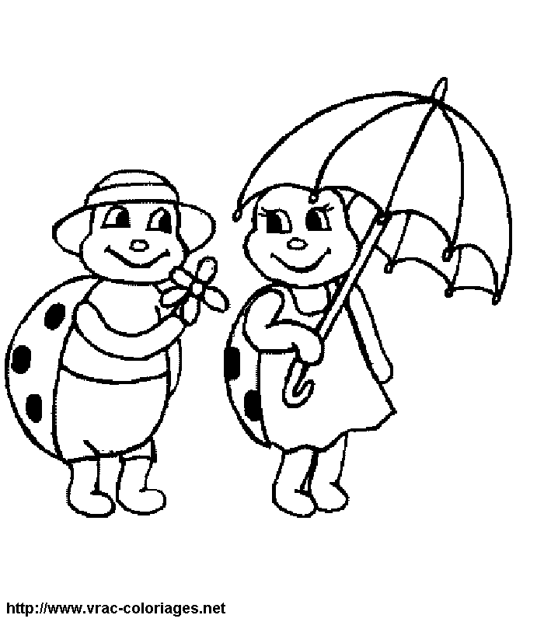
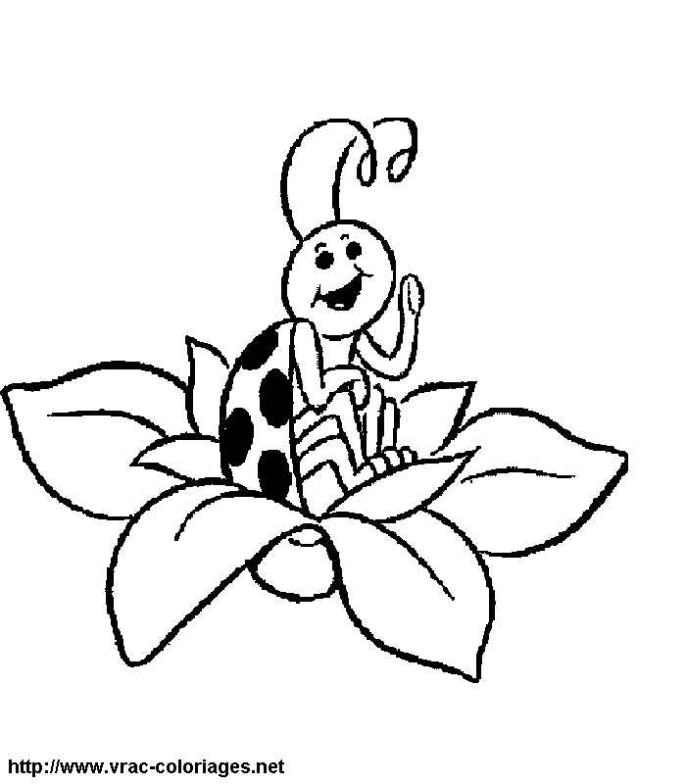
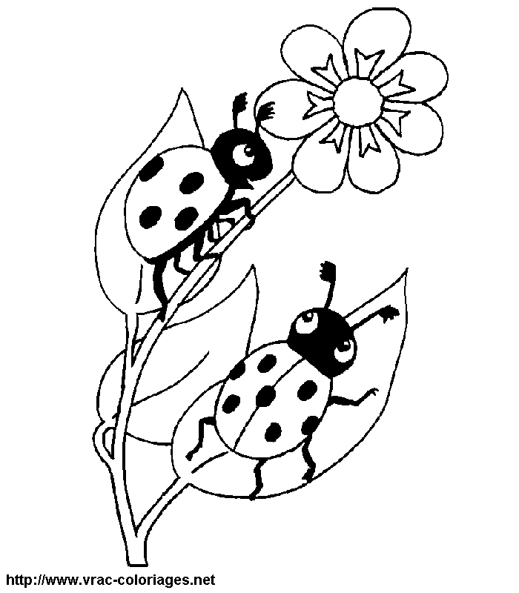

Zad. 5
Na zakończenie dnia zapraszam na bajki i piękną piosenkę:
- pt. „Biedronka, ślimak i mucha- Bajka o owadach”
https://www.youtube.com/watch?v=_d2OzAHysoQ
- pt. „Bajka o biedronce- Łąka/ Bajki dla dzieci)
https://www.youtube.com/watch?v=5T006h6Y6Sw
- pt. „Biedroneczki są w kropeczki”- piosenki z duszą, piosenka
https://www.youtube.com/watch?v=Vti_lSDQy9c&list=RDVti_lSDQy9c&start_radio=1

Dziękuję za uwagę i wspólną zabawę,
Zasyłam pozdrowienia- Renata Kowalska

